## Interpreter

用户以命令行形式输入SQL语句，每条语句以”;”结束；若用户输入execfile语句，则执行指定的文件中的SQL语句，直到文件结束。

对每条输入的SQL语句，边进行SQL语法检查：边进行SQL语句解析。按顺序读入SQL命令、数据、符号等，如果遇到语法错误，抛出相应异常。SQL语法检查通过后，SQL语句解析也完成，将解析后的SQL指令通过API模块，传入到miniSQL内部模块执行。若遇到执行错误，抛出相应异常；否则，输出语句执行结果。对于接受到异常，输出相应错误信息到屏幕提醒用户，并结束当前SQL语句执行。

一条SQL语句处理完成后，等待读入下一SQL语句。

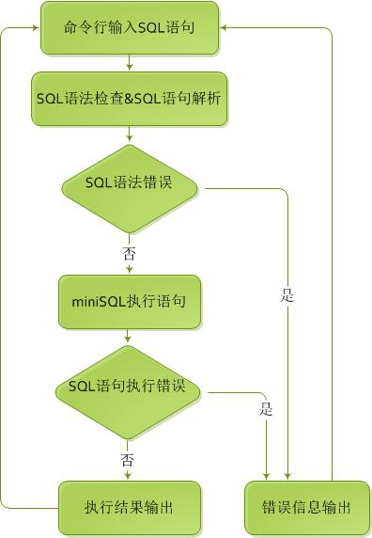

## Index Manager

根据索引的建立与删除，对数据文件创建和删除B+树，以索引文件的形式，保存于磁盘上。根据B+树，可以进行数据（等值、不等值）查找，并将查找结果返回给Record模块。同时，根据数据的插入、删除，对B+树进行相应的修改。